Materiały na Sesję Rady Gminy
w Nowej Wsi Wielkiej

Informacja z działalności Gminnej Biblioteki Publicznej
w Nowej Wsi Wielkiej za 2022 rok.

Wzrost czytelnictwa jest głównym celem, do którego zmierzają działania bibliotek i bibliotekarzy na naszym terenie.
Książki to jest to co przyciąga ludzi do bibliotek i to daje nam potwierdzenie, że pozycje, które znajdują się w naszych księgozbiorach spełniają oczekiwania odbiorców.
Praktycznie każdego dnia rejestrowane są zapisy czytelników – niektórzy reaktywują się po latach nieobecności, ma to poniekąd związek z tym, że książki stają się bardzo drogie jak i z tym, że nasze biblioteki starają się kupować na bieżąco nowości wydawnicze.
Na razie nic nie wskazuje na to, żeby w najbliższym czasie książka elektroniczna miała wyprzeć książkę papierową. Nie sprawdzają się głoszone od lat wizje szybkiego zmierzchu książki tradycyjnej – rozwijają się równolegle wzajemnie uzupełniając.

W gminie Nowa Wieś Wielka czytelnictwo kształtuje się następująco:

Gminna Biblioteka Publiczna w Nowej Wsi Wielkiej i Filia w Brzozie

Czytelnicy wg wieku: 2020 2021 2022

do lat 5 85 83 80
6 – 12 301 282 356
13 – 15 148 135 154
16 – 19 57 50 67
20 – 24 37 36 33
25 – 44 185 155 145
45 – 60 147 140 159
powyżej 60 108 103 124

Razem 1068 984 1118

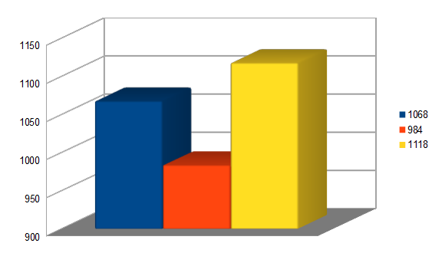

Liczba czytelników na 100 mieszkańców:

2020r. 2021r. 2022r.

10,4 9,5 10,5

Liczba wypożyczeń na 100 mieszkańców:

136 105 166

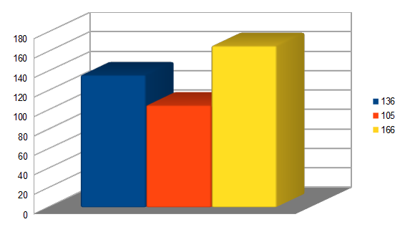

Księgozbiór:

Nowa Wieś Wielka 19143 wol.

Brzoza 12216 wol.

Ogółem 31359 woluminów

Do Gminnej Biblioteki Publicznej w Nowej Wsi Wielkiej zapisanych jest 784 czytelników, a do Filii w Brzozie 334 czytelników.

Corocznie kupujemy kilkaset nowych książek, o których zakupie coraz częściej decydują czytelnicy. Kryminał, thriller i książka sensacyjna to kategorie, które trzymają się mocno, Nasi Czytelnicy też bardzo lubią książki historyczne i biografie.

Populacja objęta usługami to 11%; wydatki na zbiory biblioteczne w przeliczeniu na mieszkańca 1,45%.

Budżet Biblioteki w 2022 roku w pełni pokrywał bieżące potrzeby – wynagrodzenia 3 i 1/4 pracowników, zakupy materiałów, opłaty za energię elektryczną i cieplną. Otrzymaliśmy dotację podmiotową w wysokości 374,637,- co stanowi 0,5 % budżetu organizatora przeznaczonego na bibliotekę.

Mimo, że nie czytamy już tak często jak dawniej, z książkami wciąż łączą nas pozytywne skojarzenia – więcej osób deklaruje, że lubi czytać (40 %), niż faktycznie je czyta (38 %).
Cyfry te wskazują na przekonanie, że czytanie książek to aktywność wartościowa i przyjemna. Przez lata wyrobiliśmy sobie opinię o gustach naszych czytelników, wiemy jakich książek oczekują, wiemy, którzy rodzice pracują z dziećmi i co nas cieszy jest ich coraz więcej. Dlatego Instytut Książki i Ministerstwo Kultury i Dziedzictwa Narodowego kontynuuje i rozwija program prowadzony od 2018 roku. Spośród 6654 bibliotek biorących udział w programie jest również nasza biblioteka. Na młodych czytelników w wieku 3–6 lat czeka wyjątkowy prezent a jest to książka. W tym roku nowa opowieść pt. „Krasnal w krzywej czapce”. Książka jest dostosowana pod względem formy i treści do potrzeb przedszkolaka i spełnia najwyższe standardy w projektowaniu pięknych i mądrych książek dla najmłodszych. Program polega na tym, że mały Czytelnik musi zostać zapisany przez Rodzica do biblioteki. Podczas pierwszej wizyty u nas otrzymuje wyprawkę Małego Czytelnika, która składa się z książki i specjalnej karty dedykowanej do programu. Po wypożyczeniu przynajmniej jednej książki otrzymuje naklejkę na kartę. Po zebraniu 10 naklejek dziecko dostaje imienny Dyplom Małego Czytelnika.
Wyprawka czytelnicza jest dostępna również w wersji polsko – ukraińskiej.
Akcja wspiera biblioteki w promocji czytelnictwa, kształtuje nawyki czytelnicze wśród dzieci w wieku przedszkolnym i przede wszystkim zachęca do regularnego i aktywnego korzystania z zasobów bibliotek. W akcji bierze udział 141 dzieci.
W okresie świątecznym zorganizowaliśmy akcję polegającą na wypożyczeniu książki, która była zapakowana w papier i wyglądała jak prezent. Czytelnik wypożyczając książkę nie znał ani autora ani tytułu wiedział tylko, że jest to książka o tematyce świątecznej i że jest na pewno fajna. W akcji wzięło udział 25 osób.

Gminna Biblioteka Publiczna w Nowej Wsi Wielkiej i Filia w Brzozie zapewniają
100 % księgozbioru jako katalog on-line (https://www.nowawieswielka-gbp.sowa.pl/) - sprawną i wygodną obsługę czytelników i zbiorów umożliwia od 1 lipca 2013 roku poprzez komputerowy system biblioteczny SOWA2/MARC/21, dzięki któremu użytkownicy mają dostęp do katalogu bibliotecznego przez 24 godziny na dobę. Za pośrednictwem Internetu jest możliwość samodzielnej obsługi konta czytelnika – w tym samo zapis czytelnika, rezerwacji i zamawiania pozycji czy też przeglądanie historii wypożyczeń. System powiadamia też o możliwości odebrania zarezerwowanej elektronicznie książki, przypomina też o zbliżającym się terminie zwrotu materiałów bibliotecznych. Czytelnicy otrzymują kartę czytelnika uprawniającą go do logowania się na swoje konto. Poza tym każdy mieszkaniec nie tylko czytelnik ma możliwość przeglądania zbiorów biblioteki.
Od grudnia 2022 roku przeszliśmy na najnowocześniejszy system biblioteczny w Polsce SOWA SQL. Który umożliwia pobranie na telefon aplikacji mobilnej, która jest bardzo fajna i łatwa w obsłudze.

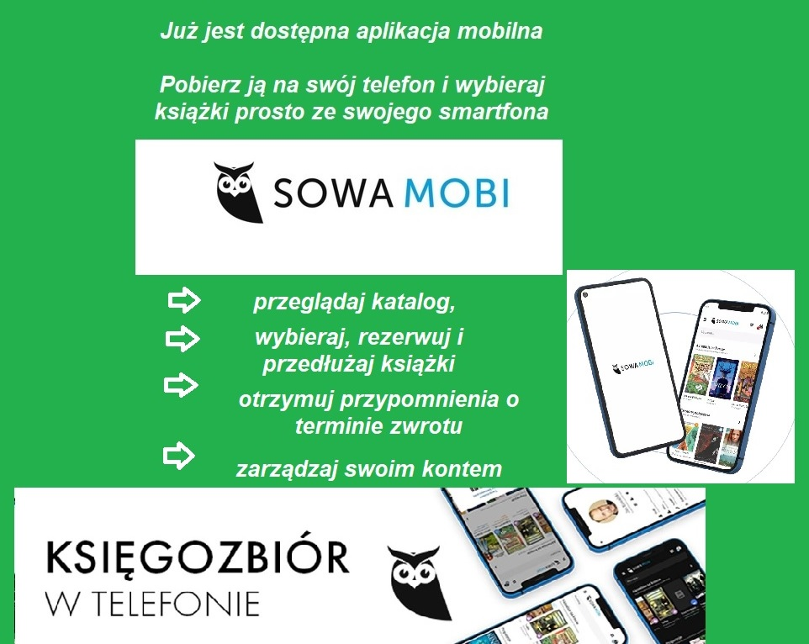

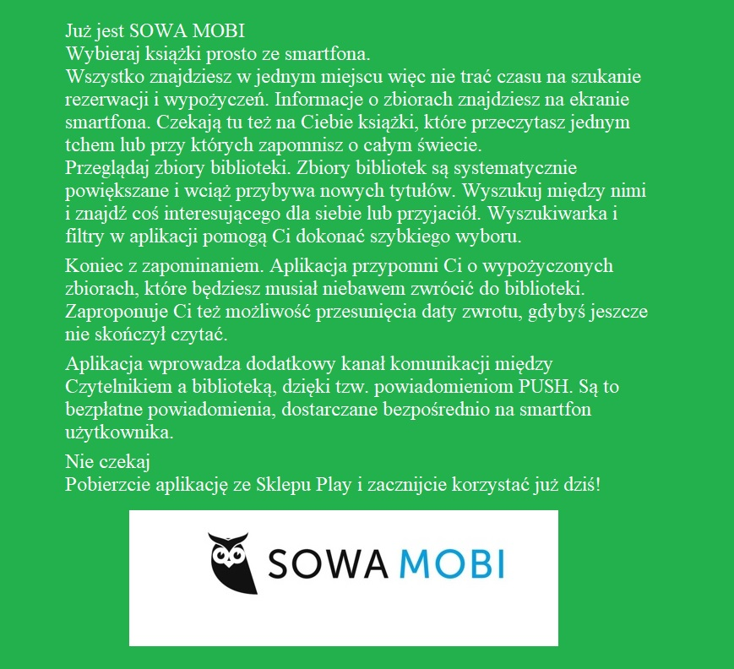

Gminna Biblioteka Publiczna posiada także swoją stronę www.bibliotekanowawieswielka.pl, mamy także konto na facebooku www.facebook.com/gbpnww, które służy nam do szybkiego kontaktu z gronem naszych Czytelników.

Biblioteki publiczne dostosowały swoje funkcjonowanie do lokalnych uwarunkowań - obie nasze placówki mieszczą się w szkołach.
Powierzchnia bibliotek dostępna dla użytkowników w przeliczeniu na mieszkańca to 0,01.
Biblioteka w Nowej Wsi Wielkiej mieści się w szkolnej piwnicy, co uniemożliwia jakiekolwiek organizowanie nawet najmniejszych imprez, czy zajęć z dziećmi (nawet nie mamy gdzie poczytać bajek przedszkolakom jak przyjdą nas odwiedzić), to przyczyniło się do małej aktywności bibliotek. Mamy dostępne dwa komputery dla Czytelników, jeden jest z dostępem do Internetu, a na drugim jest zainstalowany dostęp do darmowej wypożyczalni Academica, która umożliwia korzystanie ze zbiorów cyfrowych Biblioteki Narodowej. To dostęp do 3 676 808 publikacji ze wszystkich dziedzin wiedzy, również najnowszych, objętych ochroną prawa autorskiego.
Filia biblioteki w Brzozie mieści się w pomieszczeniu, w którym kiedyś była szatnia. Aby się dostać do biblioteki trzeba przy wejściowych drzwiach do budynku szkoły zadzwonić dzwonkiem i poczekać na bibliotekarkę.
Pomieszczenie biblioteki jest małe i często z niewyjaśnionych przyczyn śmierdzi tam kanalizacja, co uniemożliwia pracę bibliotekarki w godnych warunkach.
Filia w Brzozie miała być przeniesiona do budynku wielofunkcyjnego po aptece –minęły prawie 4 lata; dwa lata od spotkania w w/wymienionych pomieszczeniach i w dalszym ciągu nie wiemy jaka jest nasza sytuacja. Od połowy 2021 roku w życie weszła Uchwała Rady Ministrów z dnia 21 maja 2021 r., która mówi, że podmioty uprawnione do otrzymania dofinansowania w programach i grantach w 2022 r. muszą spełnić wymóg otwarcia dla czytelnika ¼ sobót przez przynajmniej 4 godziny, czyli 13 sobót w ciągu całego roku – jedna lokalizacja. W 2023 roku liczba sobót wynosi dwie w miesiącu – w naszym przypadku ten warunek jest niewykonalny – a tym samym wyklucza to nas z grona aplikujących o dotacje na zakup nowości wydawniczych.
Szybka zmiana lokalizacji przyczyni się do zahamowania spadku czytelnictwa w Filii w Brzozie, straciliśmy około 200 czytelników w ciągu 3 lat – odwiedzający nas czytelnicy uważają, że obiecana nam lokalizacja jest strzałem w 10, ale ich radość jak również nasza została poważnie zachwiana
Mimo, że nasze pomieszczenia są małe to staramy się aby były czyste i zadbane, niejednokrotnie w czasie wolnym od pracy w domu wykonując ozdoby, które później upiększają nasze wnętrza.
Warunki pracy nie do końca są komfortowe ale staramy się wykonywać naszą pracę jak najlepiej. Starsi czytelnicy mają obawy w odwiedzaniu nas zwłaszcza podczas przerw, na których jest głośno i uczniowie biegają po korytarzach nie zwracając uwagi czy ktoś idzie. Bardzo często osoby starsze dzwonią i zamawiają książki telefonicznie i odbierają je przed budynkiem, aby nie schodzić po schować do piwnicy - ponieważ nasza biblioteka w Nowej Wsi Wielkiej nie ma dostosowanego architektonicznie dostępu dla osób niepełnosprawnych i starszych oraz mam z dziećmi w wózkach.
Dzieci z Przedszkoli starają się nas odwiedzać w czasie trwania lekcji.

Nieustająco mamy nadzieję na polepszenie naszych warunków lokalowych!

